**Лабораторная работа №4**

**Изучение движения тела, брошенного горизонтально**

**Разработчик: Сатанин Д. Д.**

**Руководитель: Романов Р.В.**

**Цель работы:** проверить закон независимости движений на примере движения тела, брошенного горизонтально.

**Оборудование:** линейка с миллиметровыми делениями, штатив с муфтой и лапкой, жёлоб для пуска шарика, фанерная (картонная) доска, шарик, лист бумаги А4, кнопки, лист копировальной бумаги.

**Описание работы**

Шарик, брошенный горизонтально, движется по параболе. За начало координат примем начальное положение шарика. Направим ось *Х* горизонтально, а ось *Y –* вертикально вниз. Тогда в любой момент времени *t*

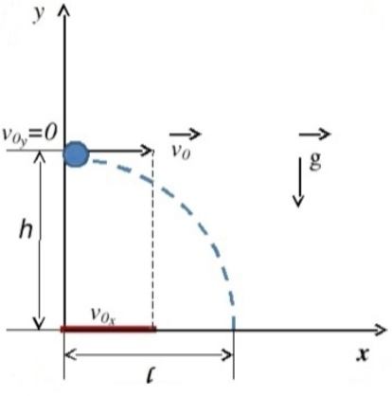

Рис. 1

,

.

Дальность полета *l* – это значение горизонтальной координаты в момент падения *tп*. Потому можно записать:

, , .

Отсюда начальная скорость

. (1)

**Ход работы**

**Задание №1 (базовый уровень)**

1. С помощью штатива укрепите доску вертикально. При этом той же лапкой зажмите выступ жёлоба. Загнутый конец жёлоба должен быть горизонтальным.

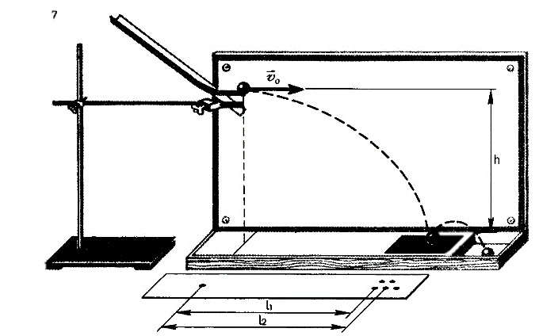

Рис. 2

2. Прикрепите к доске кнопками лист бумаги шириной 21 см (А4) и у основании установки на полоску белой бумаги положите копировальную бумагу.

3. Пуская шарик из одного и того же места жёлоба, повторите опыт три раза.

4. Уберите копировальную бумагу.

5. Измерьте высоту *h*, с которой падает шарик, как только он отрывается от поверхности жёлоба и дальности полёта *l* с точностью до цены деления линейки.Результаты измерений внесите в таблицу

Таблица 1

|  |  |  |
| --- | --- | --- |
| № опыта | Высота  *h,* мм | Дальность полёта шарика  *l,* мм |
| 1 |  |  |
| 2 |  |
| 3 |  |

6. Если несколько раз бросать шарик в неизменных условиях опыта, то значения дальности полёта будут иметь некоторый разброс из-за влияния различных причин, которые невозможно учесть. В таких случаях за значение измеряемой величины принимается среднее арифметическое результатов, полученных в нескольких опытах. Вычислите это значение.

.

7. Рассчитайте среднее значение начальной скорости по формуле (1)

8. Рассчитайте относительную погрешность.

Если определяемая в опыте величина находится в результате умножения и деления приближённых величин, входящих в расчётную формулу, то относительные погрешности складываются с учётом показателя степени. В данной работе расчёт производится по формуле (1). Ускорение свободного падения принять равным 9,81 м/с2. Тогда

. (3)

где

.

Погрешности при измерении расстояний *∆l* = 2 мм, *∆h* = 2 мм.

9. Рассчитайте абсолютную погрешность.

.

7. Запишите результат в виде

*υ*0 =____±_____ м/с, *ευ* =_____ %.

8. Сделайте выводы.

**Задание №2 (углубленный уровень)**

1. Пользуясь формулами:





найдите координату *х* тела через каждые 0,05 с и постройте траекторию движения на листе бумаги, прикреплённом к фанерной доске:

|  |  |  |  |  |  |
| --- | --- | --- | --- | --- | --- |
| *t,* с | 0 | 0,05 | 0,10 | 0,15 | 0,20 |
| *x,* м | 0 |  |  |  |  |
| *y*, м | 0 |  |  |  |  |

2. Пустите шарик по желобу и убедитесь в том, что его траектория близка к построенной параболе.

**Ход работы в домашних условиях**

При выполнении работы в домашних условиях жёлоб можно сделать из обрезанной картонной коробки подходящей длины или других подручных материалов. В качестве подставки использовать стул и коробку (можно заменить).

В остальном ход работы не отличается от работы, проводимой в лабораторных условиях.

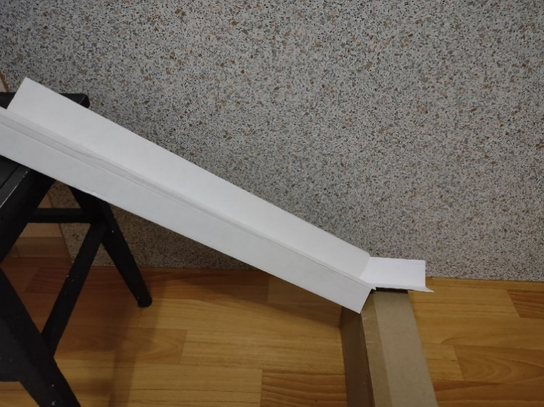

Рис. 2

**Ход работы при выполнении в виртуальном режиме**

1. Откройте страницу с программой моделирования (или распакуйте архив с программой). Окно программы показано на рис.4.

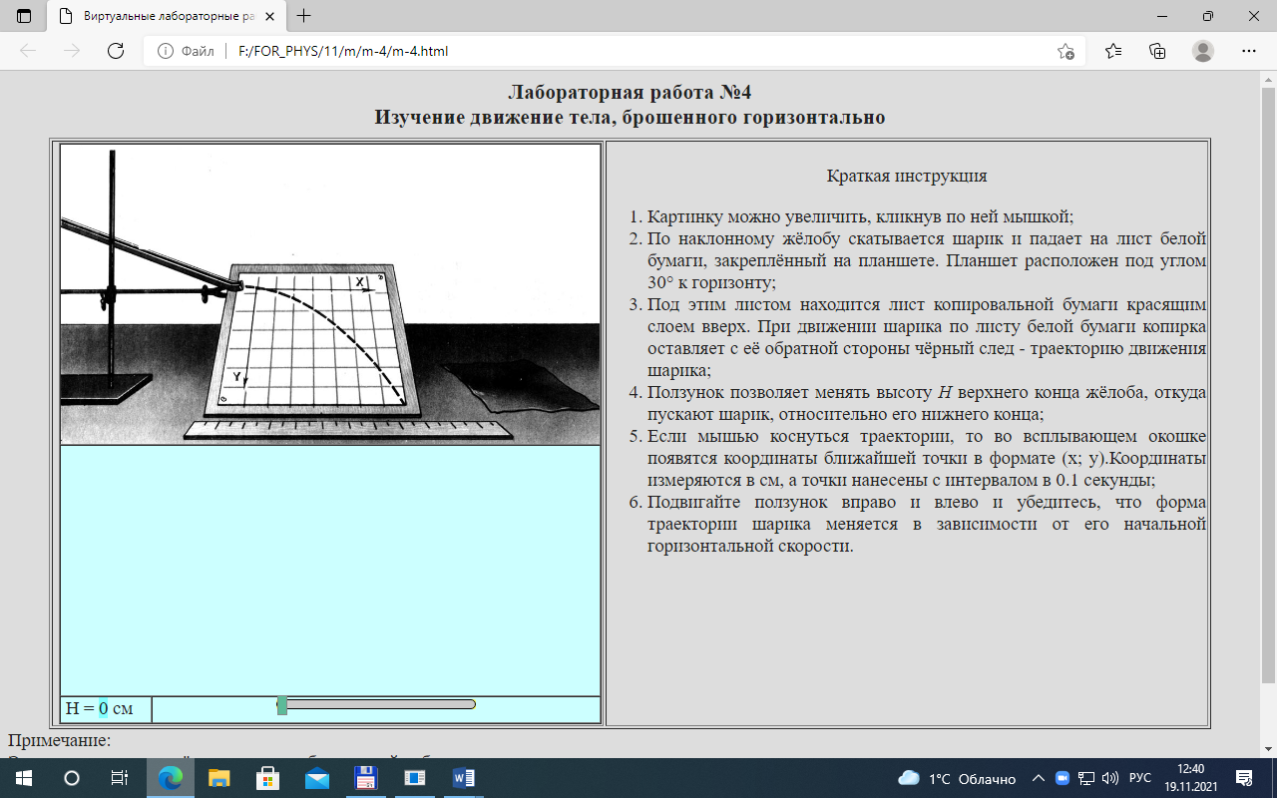

Рис. 4. Страница моделирующей программы

2. Подготовьте лист отчёта, в котором запишите:

- номер и название работы;

- кто выполнял работу;

- приготовьте таблицу для записи результатов (таблица 2).

Таблица 2

|  |  |  |  |  |  |
| --- | --- | --- | --- | --- | --- |
| Номер опыта | Время *t*, с | Координата *y*, м | Координата *x*, м | Ускорение шарика *а*, м/с2 | Среднее ускорение *аср*, м/с2 |
| 1 | 0.1 |  |  |  |  |
| 2 | 0.2 |  |  |
| 3 | 0.3 |  |  |
| 4 | 0.4 |  |  |

3. Установите ползунок в положение *Н* = 45 см. Запишите последовательно координаты всех точек траектории, подвигав по ней мышкой от верхнего до нижнего конца (самую нижнюю точку лучше не брать). Почему?

По этим координатам убедитесь, что движение шарика по вертикальной оси не зависит от начальной горизонтальной скорости. Свои наблюдения и выводы запишите в тетрадь.

Зная время нахождения шарика в каждой точке, вычислите ускорение шарика для неё. Убедитесь, что это ускорение одинаково на протяжении всего пути и не зависит от горизонтальной скорости шарика. Поскольку планшет наклонён к вертикали, то это ускорение будет меньше *g* = 9,81 м/с2. Запишите найденное значение ускорения шарика и выводы из наблюдений и измерений в тетрадь.

**Литература:**

1. Мякишев Г. Я., Физика. 10 класс. Базовый уровень. Учебник. / Г. Я. Мякишев, М. А. Петрова, С. В. Степанов и др. М.: ДРОФА, 2019. – 400 с. С. 374-376.
2. Мякишев Г.Я., Физика 10 класс: учеб. для общеобразоват. организаций с прил. на элетрон. носителе: базовый уровень / Г.Я. Мякишев, Б.Б. Буховцев, Н.Н. Сотский; под ред. Н.А. Парфентьевой. — М. : Просвещение, 2014. — 416 с. [Электронный ресурс]. URL: [https://www.rulit.me/books/myakishev-g-ya-buhovcev-b-.](https://vk.com/away.php?utf=1&to=https%3A%2F%2Fwww.rulit.me%2Fbooks%2Fmyakishev-g-ya-buhovcev-b-b-sotskij-n-n-fizika-10-klass-bazovyj-uroven-download-498461.html) С.396-397
3. Физика: учеб. для 10 кл. / А. К. Кикоин, И. К. Кикоин, С. Я. Шамаш, Э. Е. Эвенчик; Под ред. В. А. Орлова. – 4-е изд., перераб. и доп. – М.: Просвещение, 2006. – 335 с. [Электронный ресурс]. URL: <https://11klasov.net/7114-fizika-10-klass-kikoin-ak-kikoin-ik-i-dr.html>. C. 315-316.
4. Движение тела, брошенного горизонтально. Сверхзадача. // [Электронный ресурс]. URL: <http://sverh-zadacha.ucoz.ru/Virtual_lab/9-5/9-5-lab.html>.